Конспект занятия по развитию речи

с использованием технологии продуктивного чтения-слушания

В. Бианки «Подкидыш»

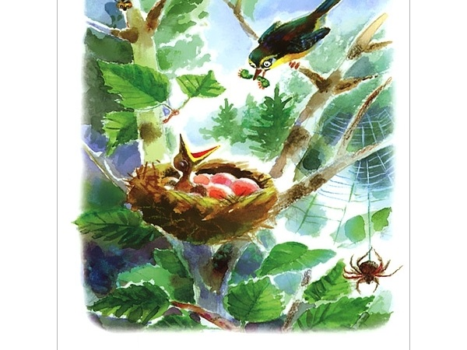

Выполнила: воспитатель Копилова Нина Леонидовна

Цель: обеспечение эмоционально –образного восприятия текста, его смысла.
Задачи:
- Создать условия для восприятия содержания текста, его эмоциональной составляющей. Показать детям, что у злых поступков плохие последствия и наоборот; насколько заботливы мамы даже в мире птиц;
-развивать связную речь, как средство общения;
-развивать воображение, творческую активность;
- Воспитывать бережное отношение к природе.

Ход занятия:

Набухают быстро почки,
Появляются листочки.
Всюду гомон, птичья трель,
Это к нам пришёл апрель.
— Это к нам пришёл апрель. Пришла весна. А какие чудеса происходят весной? / снег превращается в воду, повсюду журчит вода, бегут потоки, сосульки от тепла тают, отрываются льдины ,набухают почки, появляются первоцветы и т.д./
Но самое главное чудо – это то, что именно весной, одни птицы возвращаются, принося весну на своих на своих крыльях, другие пережили суровую зиму и радуются весеннему теплу (прослушивание в записи пение птиц).
— Разнообразен птичий мир! Очень интересен и ярок весенний парад пернатого населения! Радуясь весне и теплу, они улучшают настроение нам своими птичьими песнями.
- Чем заняты птицы весной? /строят гнезда, откладывают яйца, высиживают птенцов/
Можем мы пойти в лес и проверить яйца птиц? Почему? Почему нельзя разбивать яйца диких птиц? (Из яиц диких птиц обязательно вылупятся птицы, поэтому нельзя трогать и разбивать яйца, найденные в лесу, нельзя брать в руки, потому что мама, почувствовав чужой запах, может бросить их и невылупившиеся птенцы погибнут).
-Ребята, хотите узнать, что случилось однажды в весеннем лесу?
Это мы можем узнать из рассказа детского писателя В. Бианки.
Рассказ, который я буду вам читать, называется «Подкидыш».
-Как вы думаете, о чем этот рассказ? Кто такой подкидыш?

- сейчас проверим, правильно ли вы предположили, о чем этот рассказ, или нет.
Воспитатель читает рассказ, периодически задавая детям вопросы.

В.Бианки «Подкидыш»
Мальчишки разорили гнездо каменки, разбили её яички (Разве можно, так делать?). Из разбитых скорлупок выпали голые, слепенькие птенчики.
Только одно из шести яичек мне удалось отобрать у мальчишек целым.
Я решил спасти спрятанного в нём птенчика.
Но как это сделать?
Кто выведет мне его из яйца?
Кто вскормит? (Ребята, а правда, кто всё это сделает?)
Я знал неподалёку гнездо другой птички — пеночки-пересмешки. Она только что отложила своё четвёртое яичко.
Но примет ли пересмешка подкидыша? (Как вы думаете?) Яйцо каменки чисто-голубое. Оно больше и совсем не похоже на яички пересмешки: те — розовые с чёрными точечками. И что будет с птенцом каменки? Ведь он вот-вот должен выйти из яйца, а маленькие пересмешки выклюнутся только ещё дней через двенадцать.
Станет ли пересмешка выкармливать подкидыша? (А вы, как думаете?)
Гнездо пересмешки помещалось на берёзе так невысоко, что я мог достать его рукой.
Когда я подошёл к берёзе, пересмешка слетела с гнезда. Она порхала по ветвям соседних деревьев и жалобно посвистывала, словно умоляла не трогать её гнезда. (Как вы думаете, почему птичка так поступала?)
Я положил голубое яичко к её малиновым, отошёл и спрятался за куст. (Интересно, как поступит пересмешка)
Пересмешка долго не возвращалась к гнезду. А когда, наконец, подлетела, не сразу уселась в него: видно было, что она с недоверием разглядывает чужое голубое яйцо.
Но всё-таки она села в гнездо. Значит, приняла чужое яйцо. Подкидыш стал приёмышем. (Как вы понимаете слово: приемыш?)
Но что будет завтра, когда маленькая каменка выклюнется из яйца? Когда утром на следующий день я подошёл к берёзе, с одной стороны гнезда торчал носик, с другой — хвост пересмешки.
Сидит!
Когда она слетела, я заглянул в гнездо. Там было четыре розовых яичка и рядом с ними — голый слепенький птенчик каменки.
Я спрятался и скоро увидел, как прилетела пересмешка с гусеничкой в клюве и сунула её в рот маленькой каменке.

Теперь я был уже почти уверен, что пересмешка выкормит моего подкидыша.
Прошло шесть дней. Я каждый день подходил к гнезду, и каждый раз видел торчащие из гнезда клювик и хвост пересмешки. Очень меня удивляло, как она поспевает и каменку кормить и высиживать свои яйца. Я скорей отходил прочь, чтоб не помешать ей в этом важном деле.
На седьмой день не торчали над гнездом ни клювик, ни хвост. (Что могло случиться?)
Я подумал: «Всё кончено! Пересмешка покинула гнездо. Маленькая каменка умерла с голоду».
Но нет, в гнезде лежала живая каменка. Она спала и даже не тянула вверх головку, не разевала рта: значит, была сыта. Она так выросла за эти дни, что покрывала своим тельцем чуть видные из-под неё розовые яички.
Тогда я догадался, что приёмыш отблагодарил свою новую мать: теплотой своего тельца он грел её яички — высиживал ей птенцов.
Так оно и было. Пересмешка кормила приёмыша, приёмыш высиживал её птенцов. (Вот как замечательно получилось!)
Он вырос и вылетел из гнезда у меня на глазах. И как раз к этому времени выклюнулись птенчики из розовых яичек. Пересмешка принялась выкармливать своих родных птенцов и выкормила их на славу.

Воспитатель:
- Что понравилось или не понравилось вам в рассказе?
-Выжила ли маленькая каменка?
- Кто ей помог?
-Как бы поступили вы: как мальчишки или как автор?
-Ребята, а что было бы, если мальчишки не трогали бы гнездо?
Релаксации.
Давайте, представим, что мы очутились в весеннем лесу. Звучит музыка, дети представляют, что они идут по весеннему лесу. Идут по лесной узкой тропинке, перепрыгивают через бревно, осторожно переходят по мостику через ручей, останавливаются полюбоваться птицами.
-Давайте мы с вами полетаем, как птенцы, а потом нарисуем героев, может, кто – нибудь из вас изобразит первый полет птенца.

Изобразительная деятельность и беседа по изображенным отрывкам рассказа.

